اعضای هیات علمی دانشگاه پیام نور واحد اسدیه
ردیف | نام و نام خانوادگی | گروه علمی | تلفن مستقیم | تصویر
1 | علیرضا جهانگیر | کشاورزی | 32125395 | 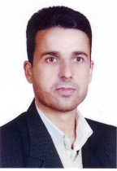
2 | فرشته اسدزاده | روانشناسی و علوم تربیتی | 32125395 | 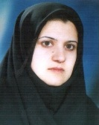
3 | مهدی ثقفی | حسابداری و مدیریت | 32125395 | 